COMPRESSORS
ΣΥΜΠΙΕΣΤΕΣ
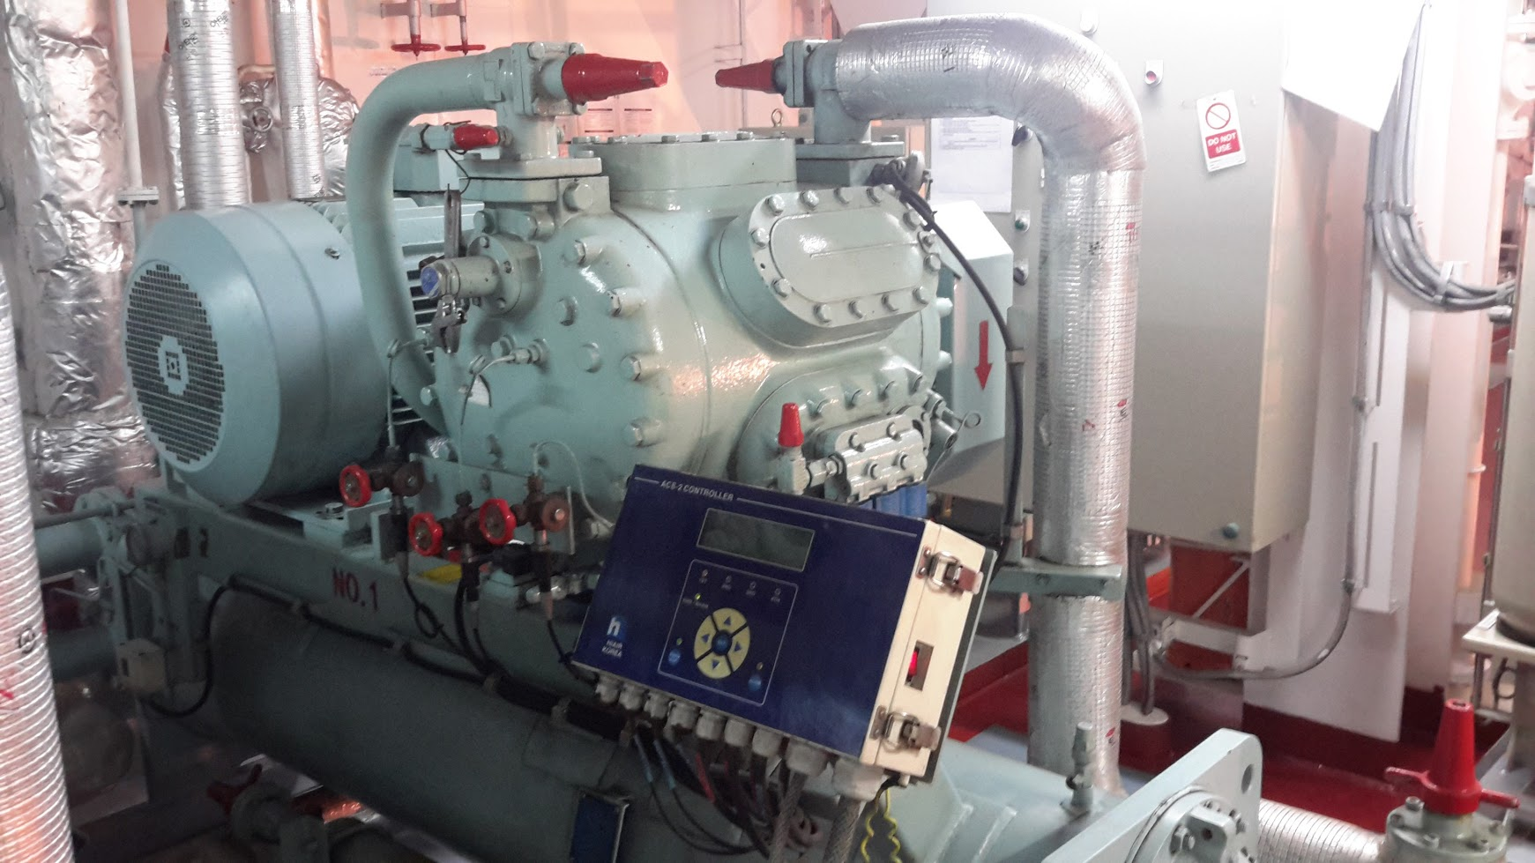
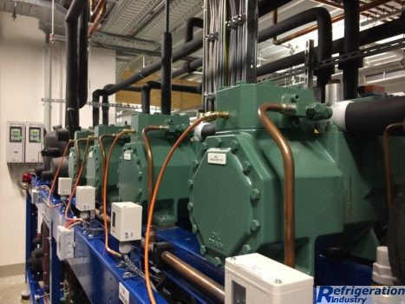
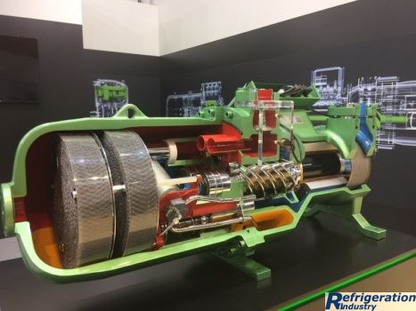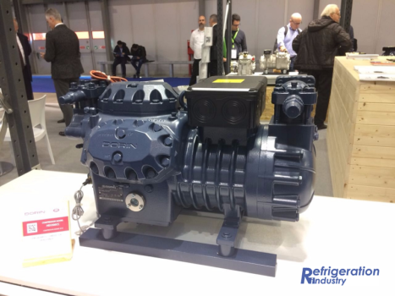
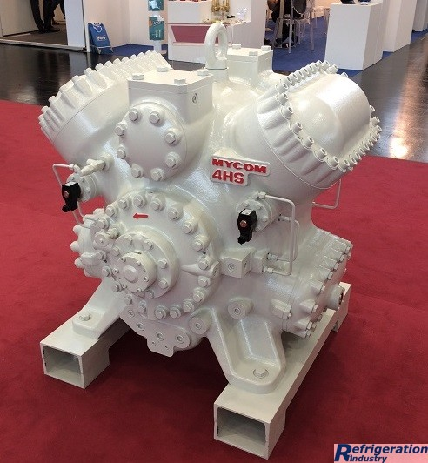
https://refindustry.com/articles/articles/refrigeration-compressors/

THERMOSTATIC EXPANSION VALVE
ΘΕΡΜΟΣΤΑΤΙΚΗ ΕΚΤΟΝΩΤΙΚΗ ΒΑΛΒΙΔΑ
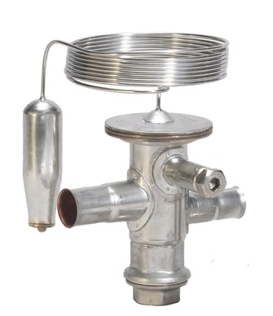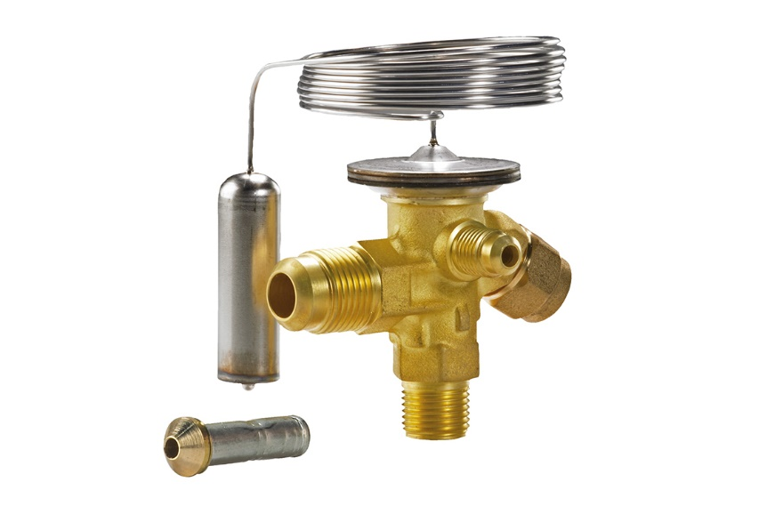

ELECTROMAGNETIC SOLENOID VALVE
ΗΛΕΚΤΡΟΜΑΓΝΗΤΙΚΗ ΒΑΛΒΙΔΑ

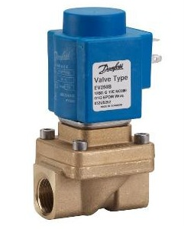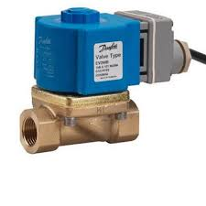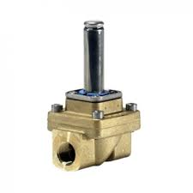

REFRIGERANT CONDENSER
ΣΥΜΠΗΚΝΩΤΗΣ ΨΥΚΤΙΚΟΥ ΜΕΣΟΥ
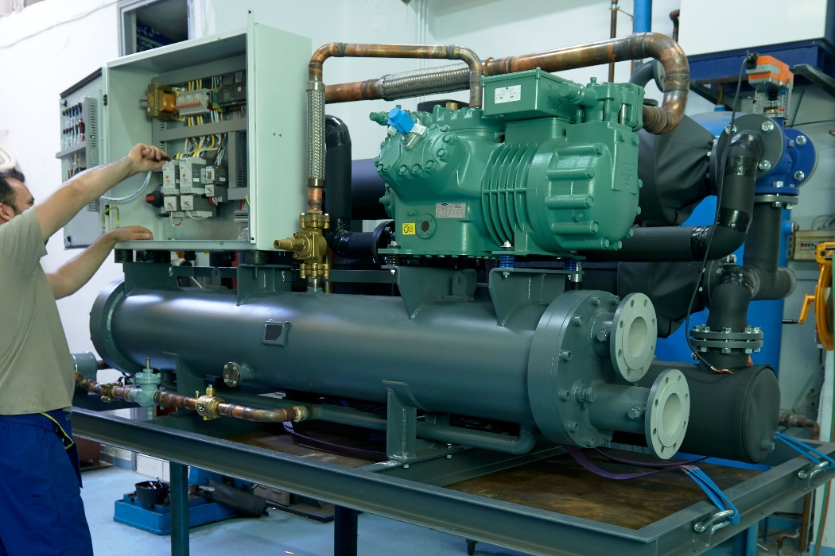

ΕΞΑΤΜΙΣΤΗΣ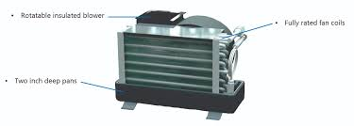
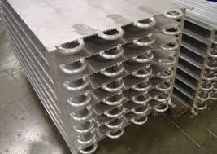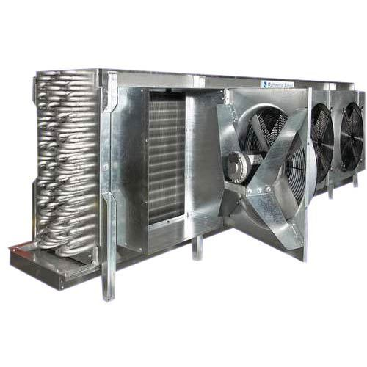

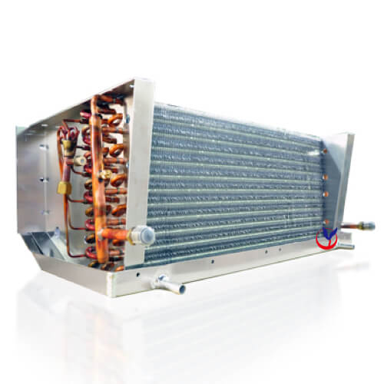

OIL SEPARATOR
ΔΙΑΧΩΡΙΣΤΗΡΑ ΛΑΔΙΟΥ
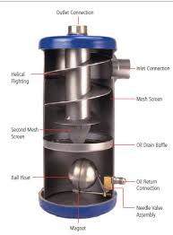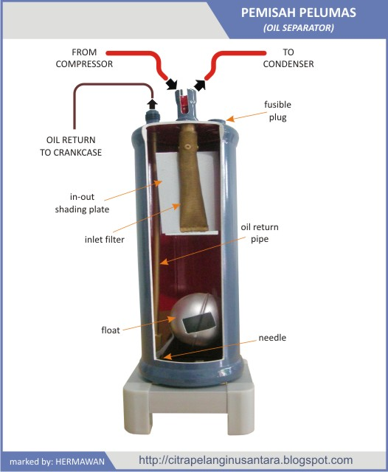
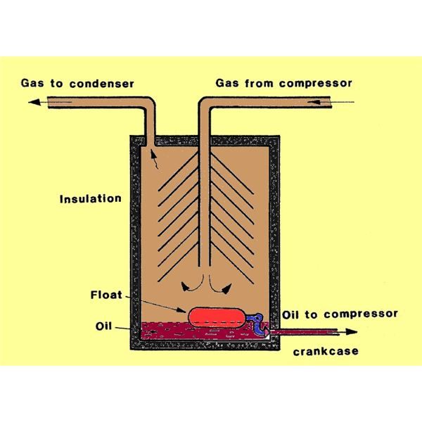

FILTER DRYER
ΑΦΥΓΡΑΝΤΗΡΑΣ

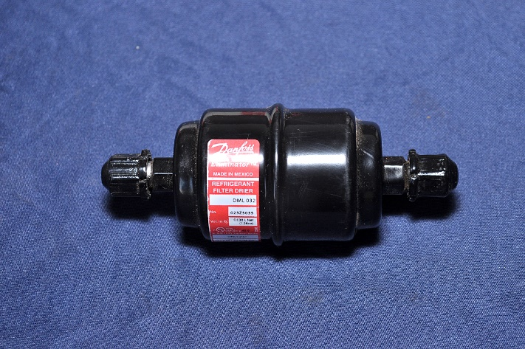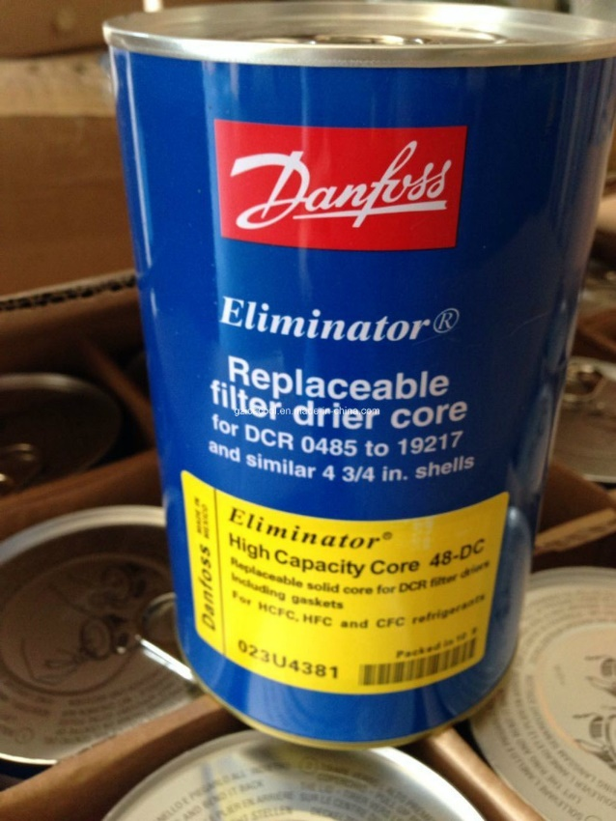
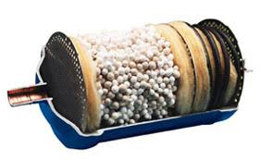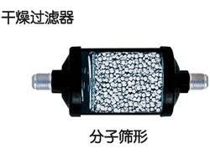
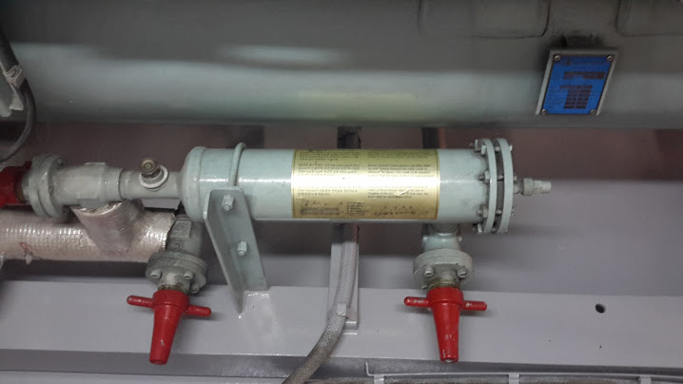

REFRIGERATING PLANT
AIR CONDITIONING PLANT
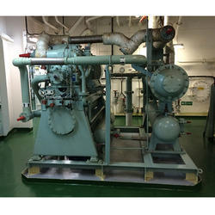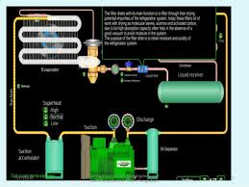
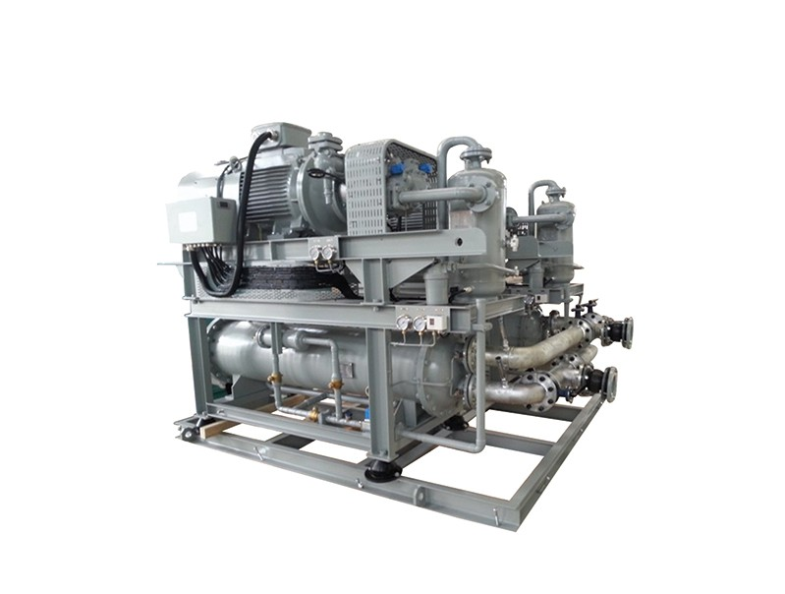
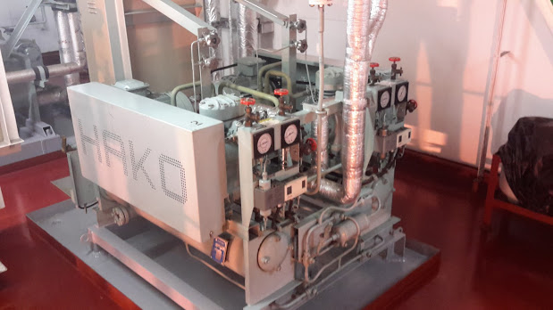
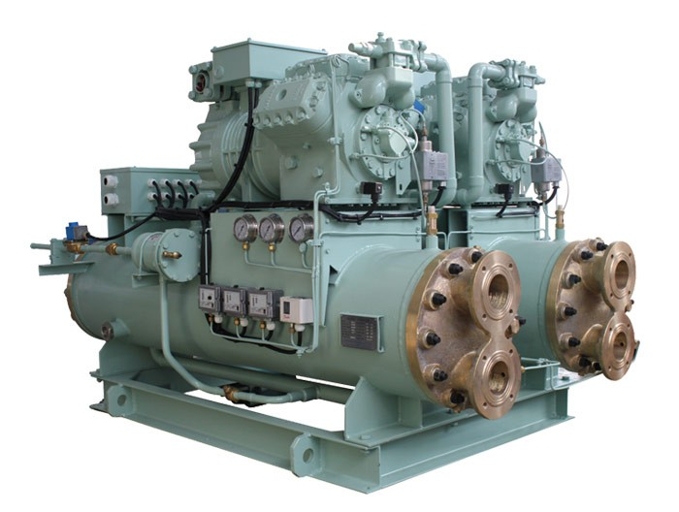

ΕΦΕΔΡΙΚΟ ΔΟΧΕΙΟ ΦΥΛΑΞΗΣ ΨΥΚΤΙΚΟ ΜΕΣΟ

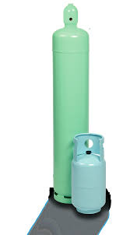
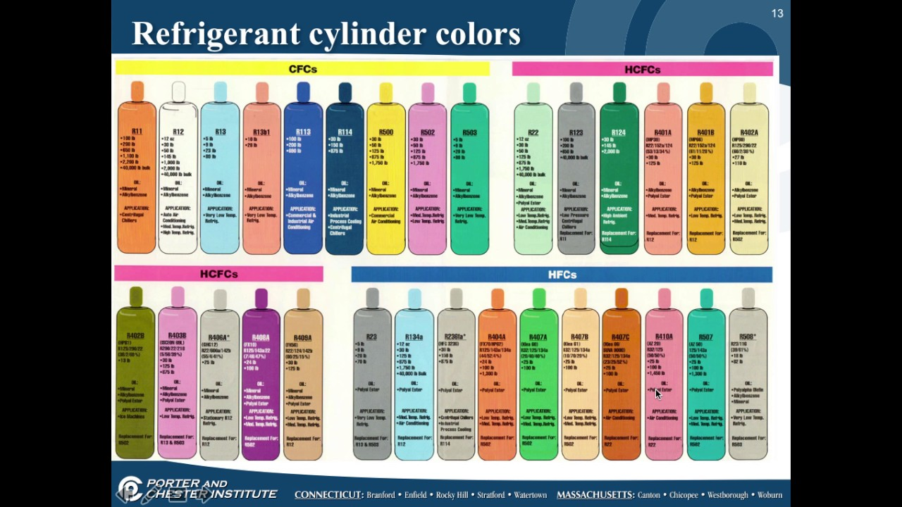

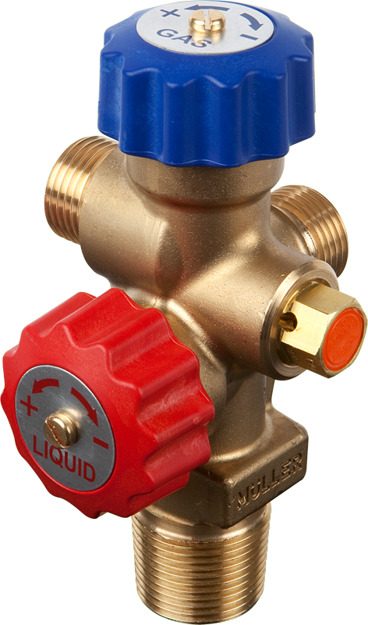
Κόκκινο = Υγρό
Μπλε = Αέριο

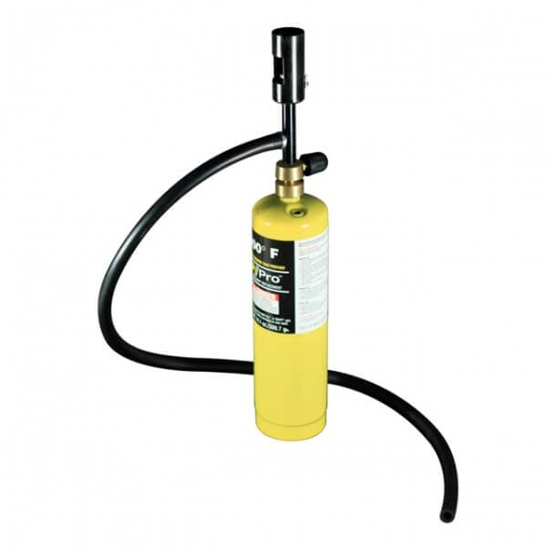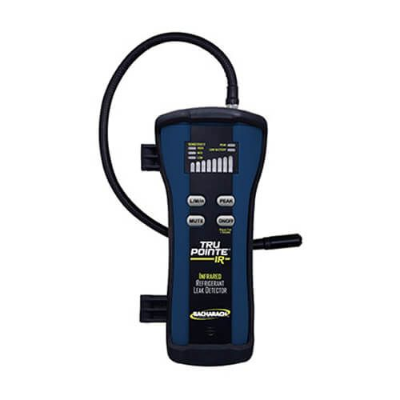
GAS LEAK DETECTION

